爱成长产品使用指南v1.0

一 官网全新首页
登录地址：https://www.aichengzhang.com
提高运营合作效率，支持手机适配；

二 用户如何使用验证码登录？
登录页可选择验证码登录；
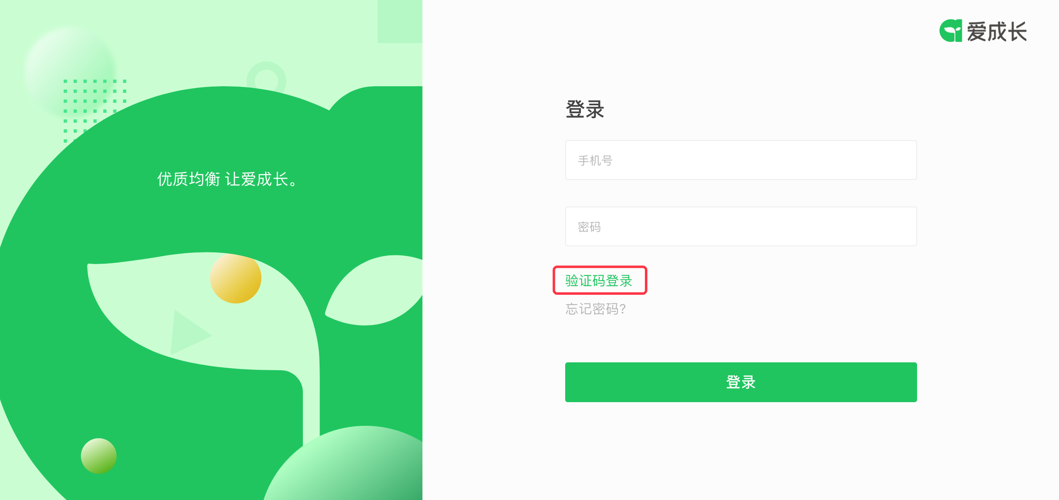
输入手机号，点击获取验证码；每60s可获取一次验证码；填写正确验证码，点击登录即可。
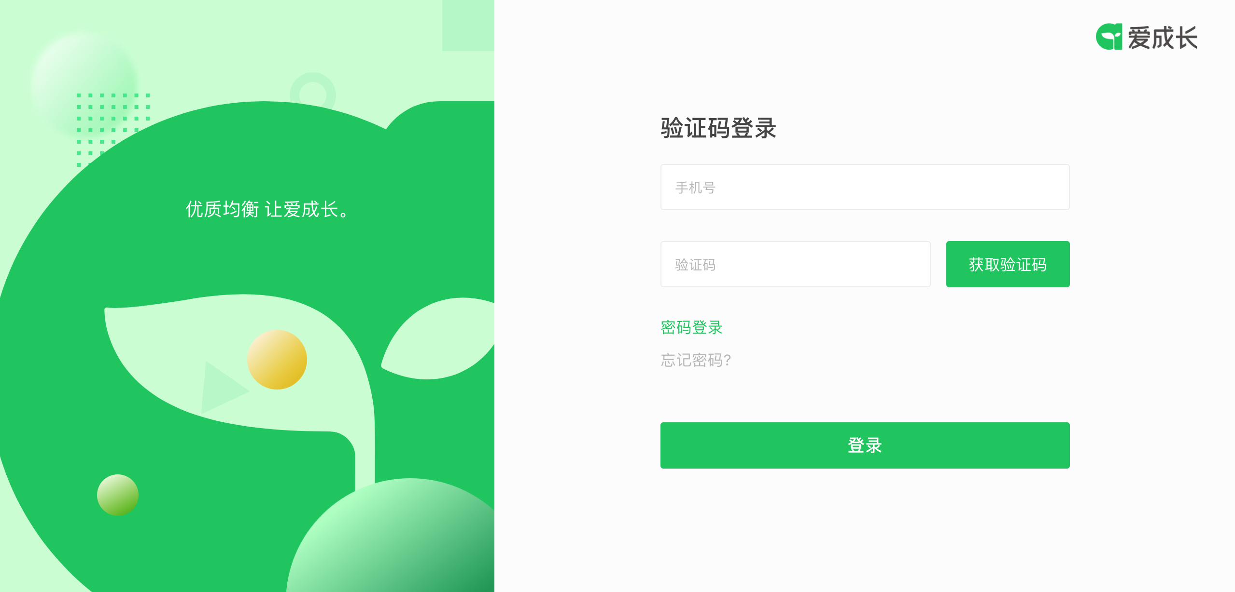

三 忘记密码怎么办？
如果您忘记了自己的密码，输入已注册的手机号，可通过短信验证码重置新密码；
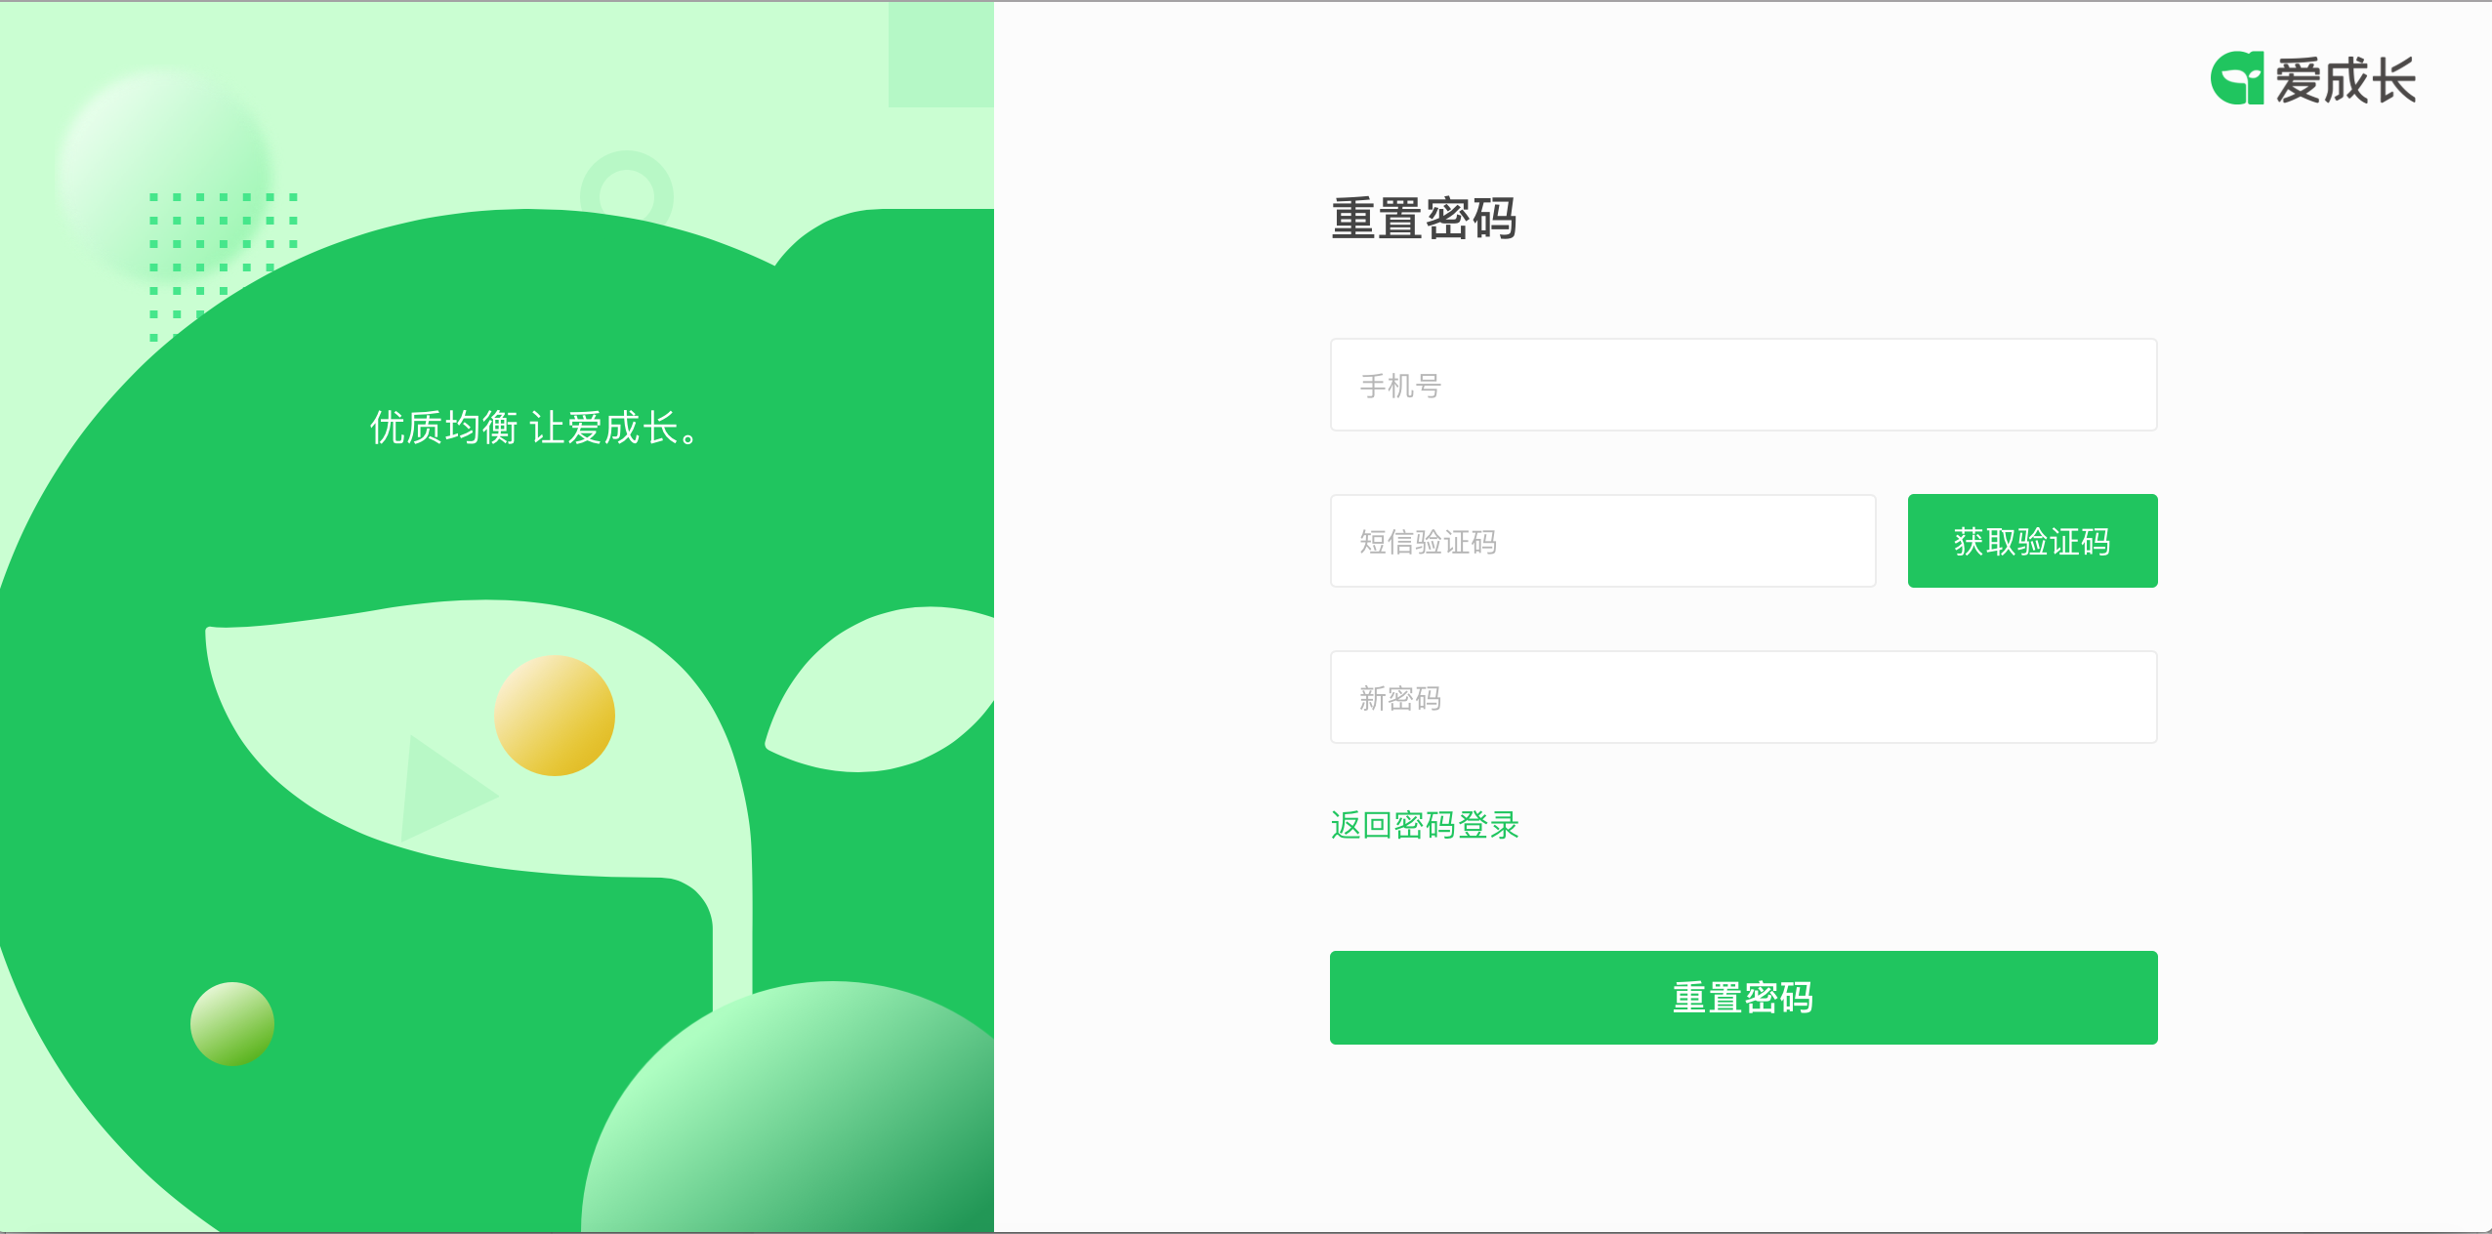

四 如何提交作业？
登录账号，点击师训作业，查看待完成的作业；点击写作业进入答题页；
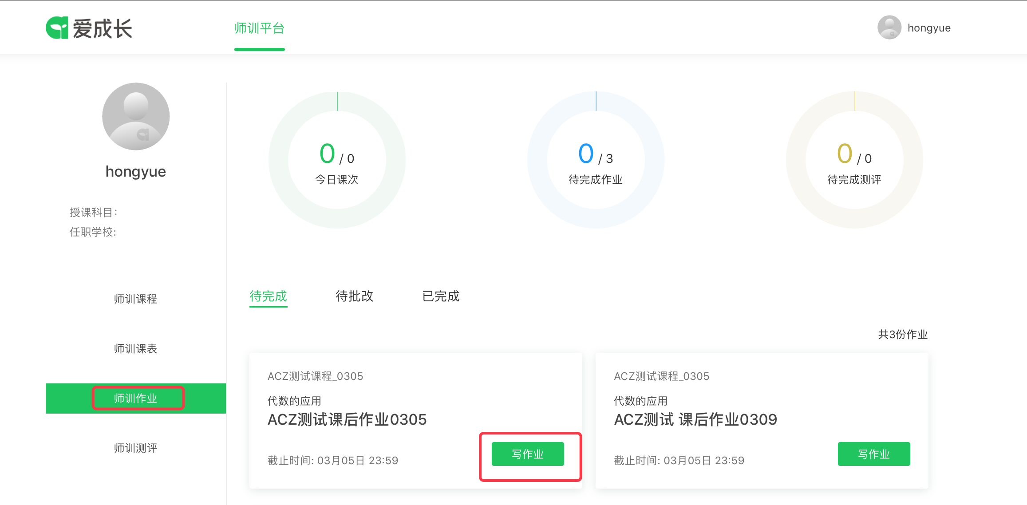
单道题答题，选中选项；主观题支持提交附件，视频，pdf格式，最多支持5个附件上传；
右侧工具栏支持上下题切换；底部答题卡支持跳题切换；答完题 点击右侧提交即可；
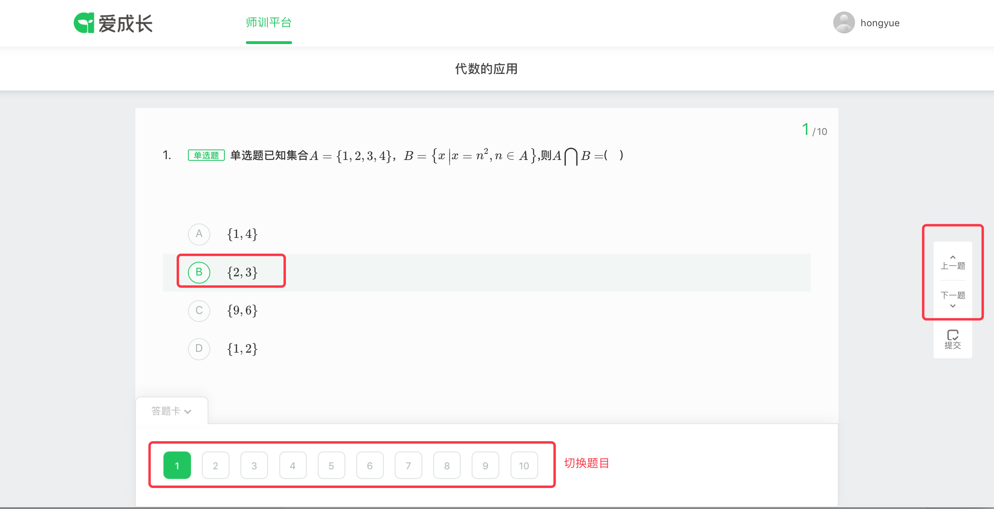
提交答题，如果都是客观题可直接查看学情报告；如果有主观题该作业进入批改状态，等待老师批改完成后，可查看作业报告；

五 如何提交测评？
登录账号，点击师训测评，查看待完成的测评；点击写作业进入答题页；
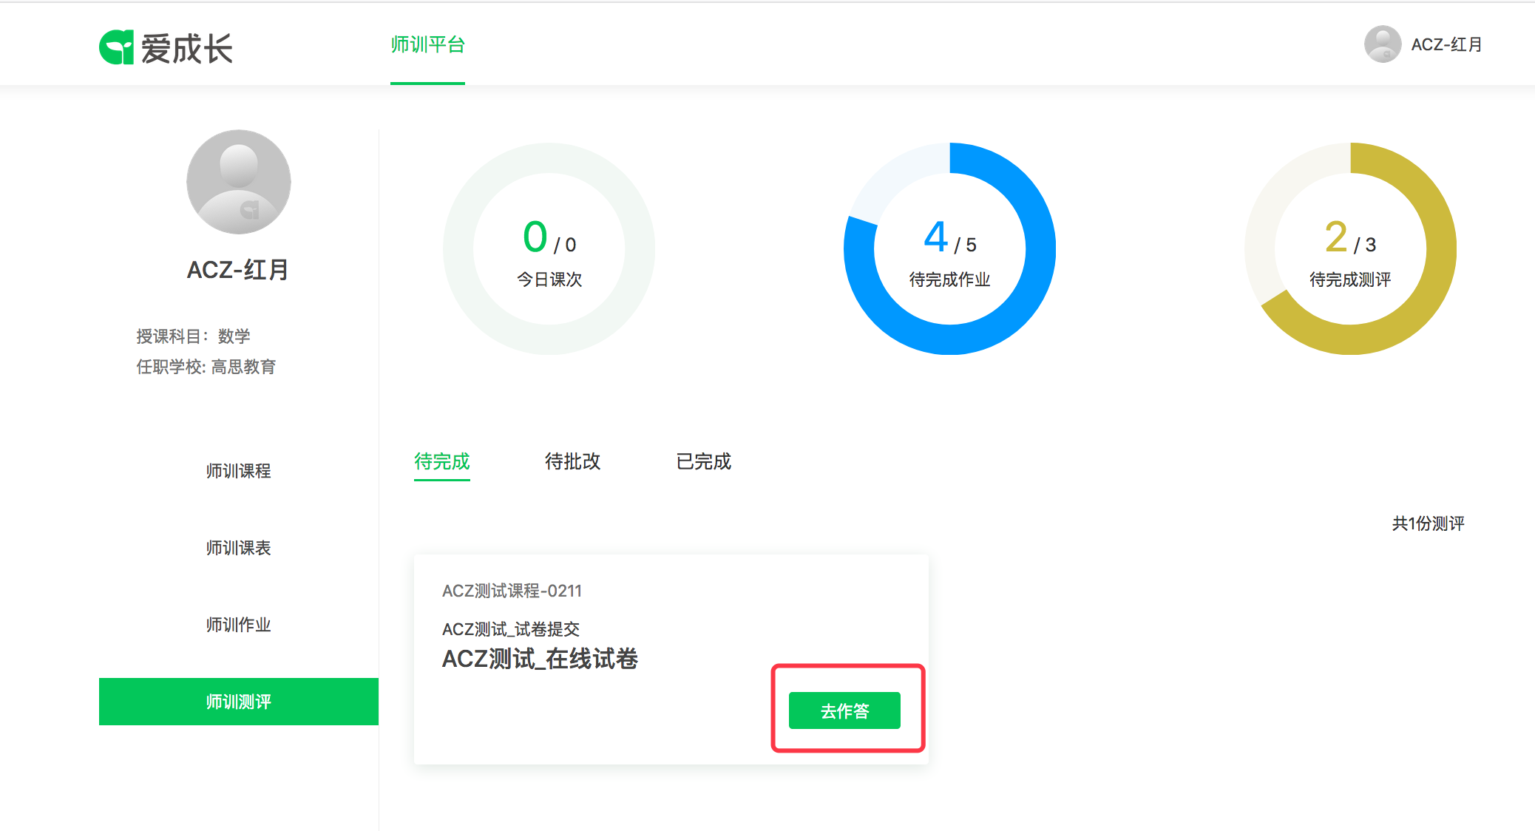
单道题答题，选中选项；主观题支持提交附件，视频，pdf格式，最多支持5个附件上传；
右侧工具栏支持上下题切换；底部答题卡支持跳题切换；答完题 点击右侧提交即可；
提交答题，如果都是客观题可直接查看学情报告；如果有主观题该测试进入批改状态，等待老师批改完成后，可查看作业报告；

六 如何在电脑端提交活动作品？
1-1活动课程
在师训课程中 找到活动课程，点击进入活动详情；
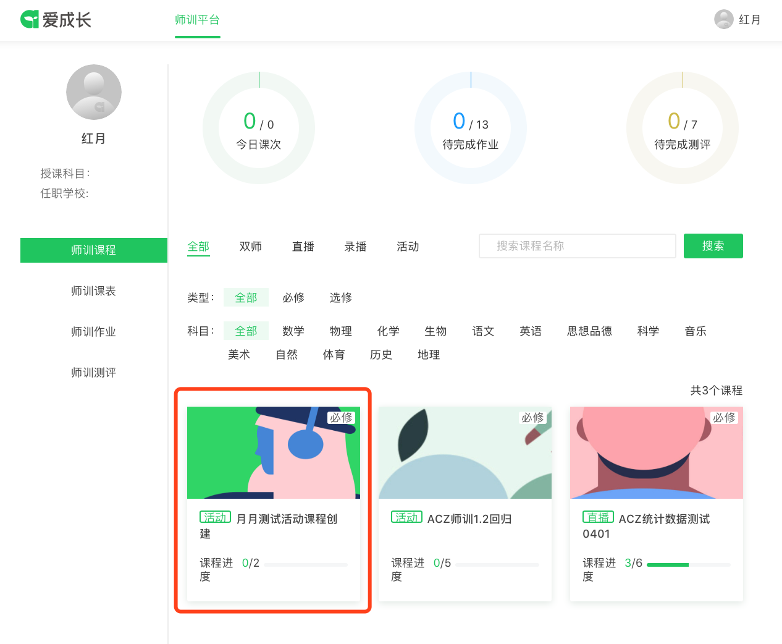
1-2活动详情
在学习计划大纲中查看已开始的活动，去作答；
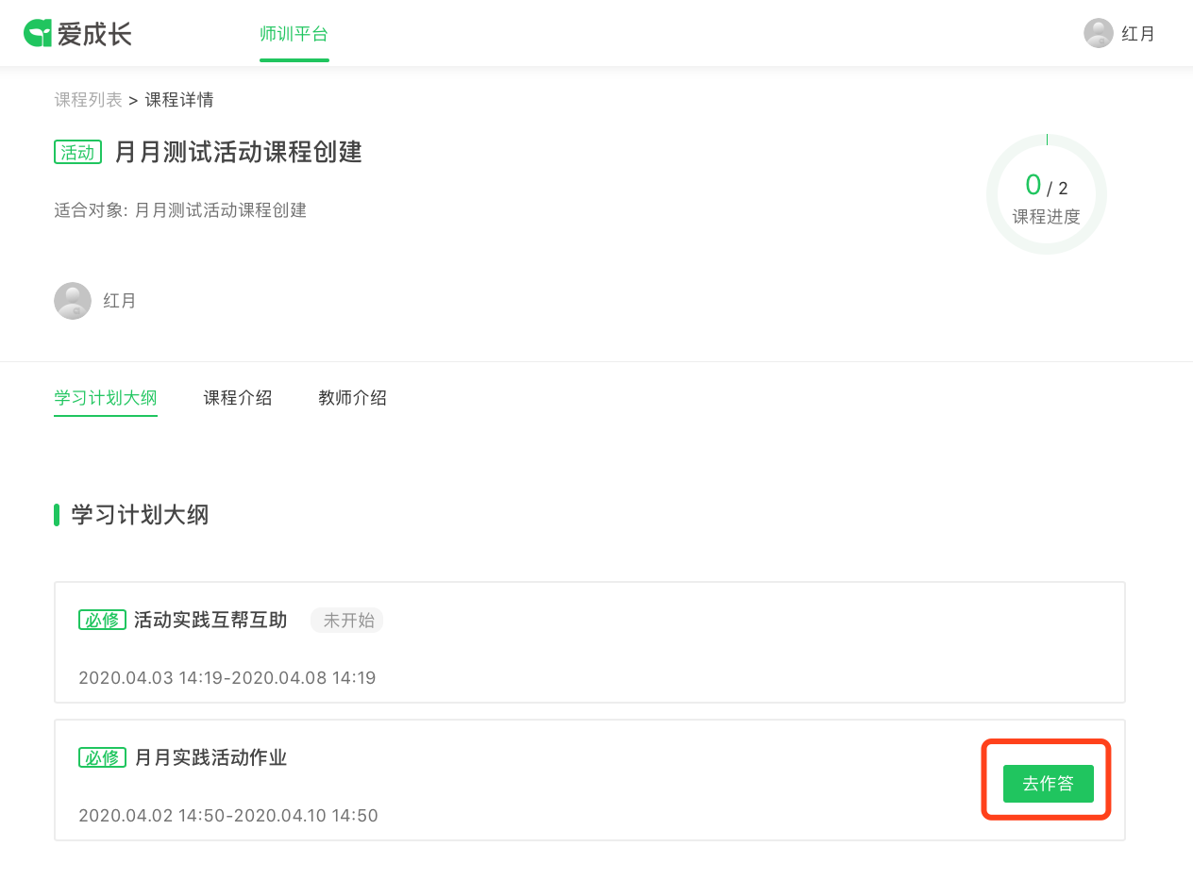
1-3活动作答
在作答页，提交答案，支持上传附件图片，视频；师训支持小于500M文件；
底部支持答题题目切换，答题完成右侧点击提交即可；
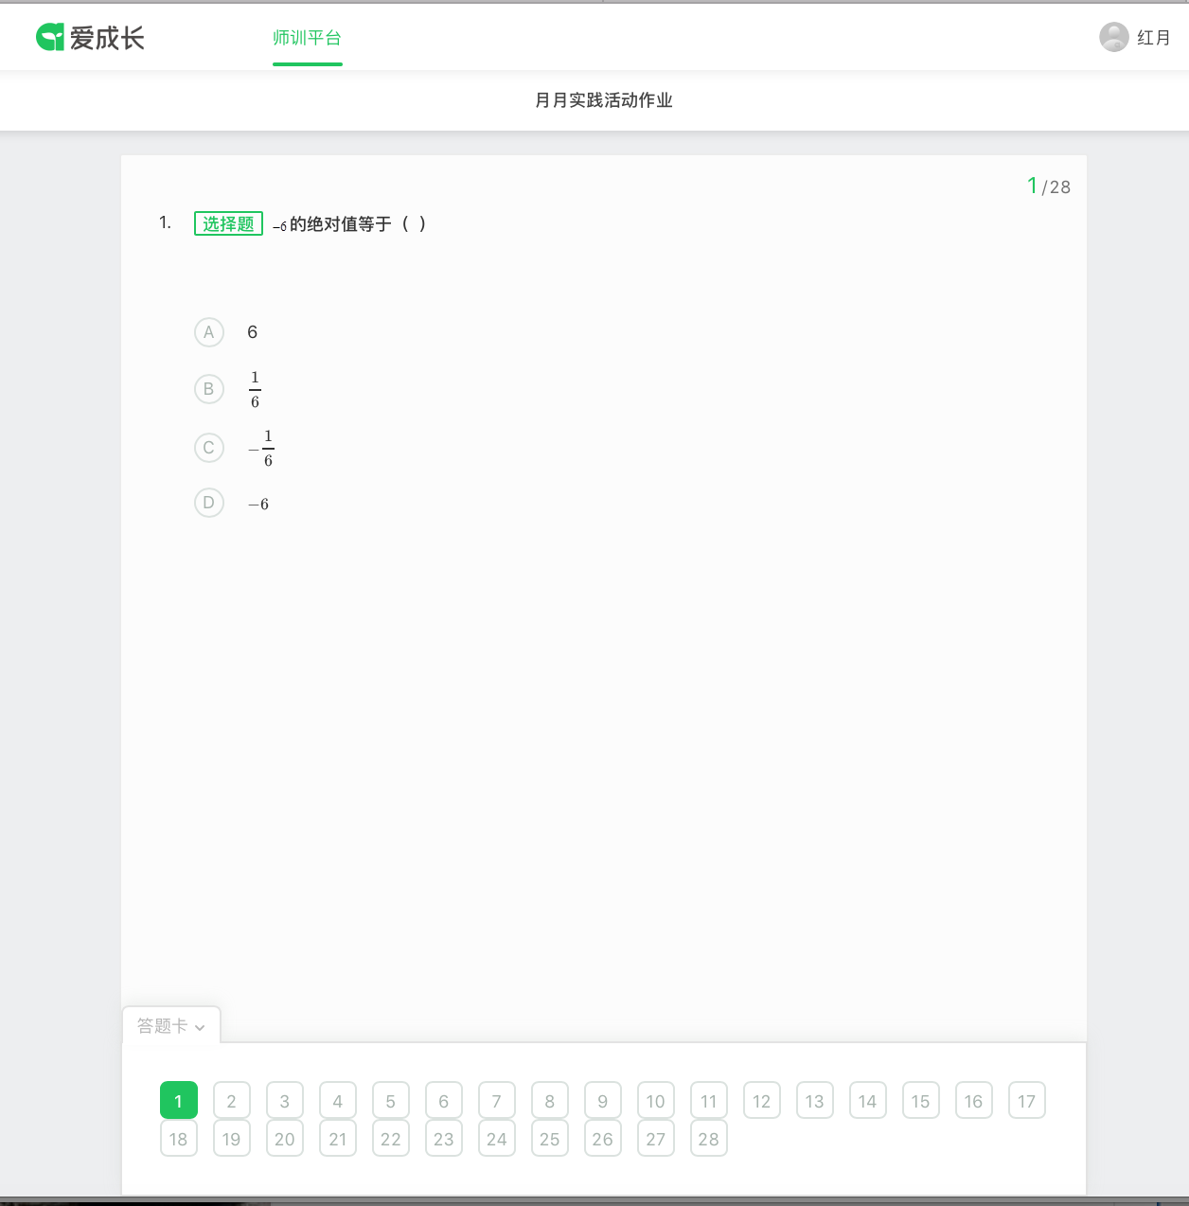
1-4 提交答题查看报告
如果答题都是客观题，则自动批改查看报告；如果题目中有主观题则进入待批改状态，老师批改完成后可查看报告；
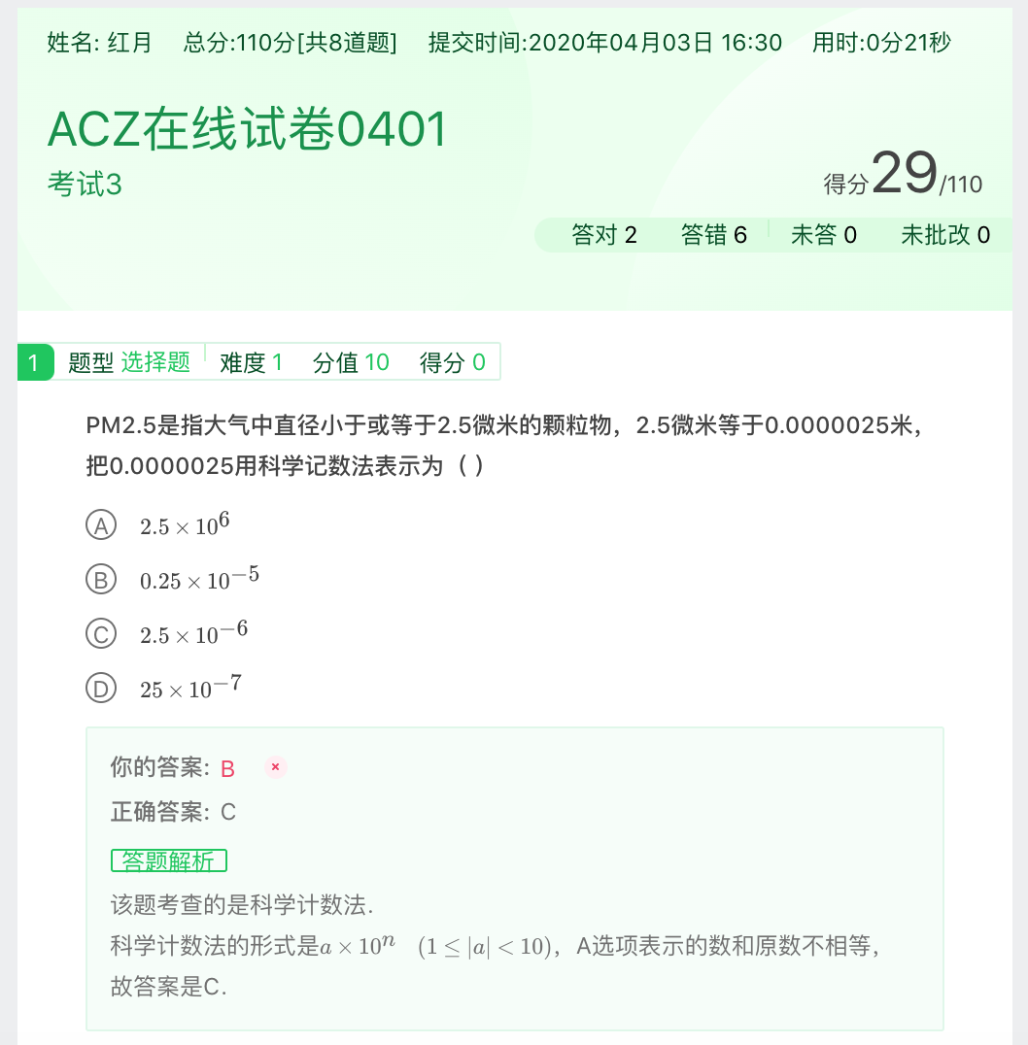

三 如何在移动端提交作业/考试/活动作品？
使用手机登录后，进入作业列表页，可查看待完成的作业；
底部导航栏可切换考试及活动列表页；
1-1查看待完成的作业/考试/活动
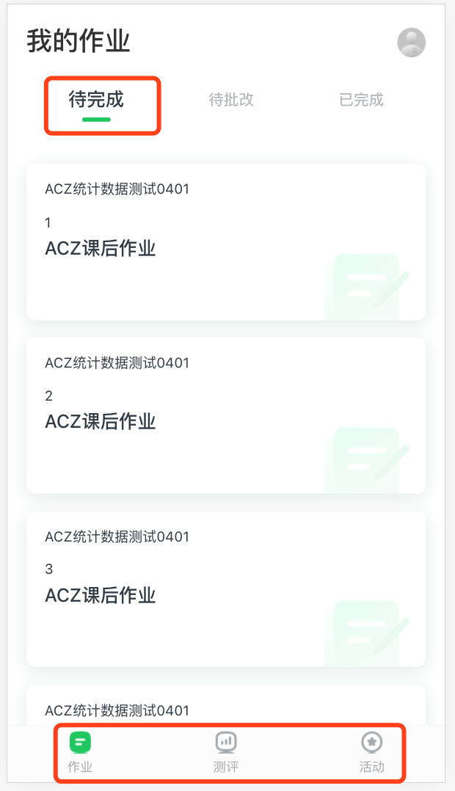
1-2待完成的作业/考试/活动答题
点击一个待完成作业的卡片，进入答题页；
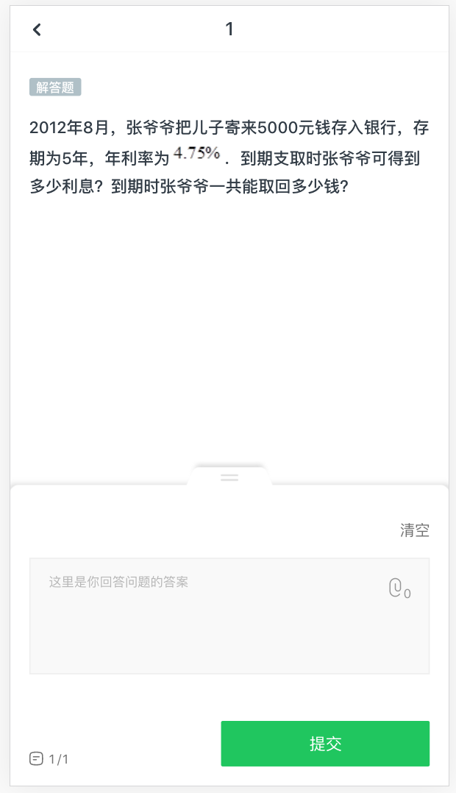
1-3 提交查看报告
如果答题都是客观题，则自动批改查看报告；如果题目中有主观题则进入待批改状态，老师批改完成后可查看报告；
作业与考试报告支持分数展示； 活动报告无分数显示；
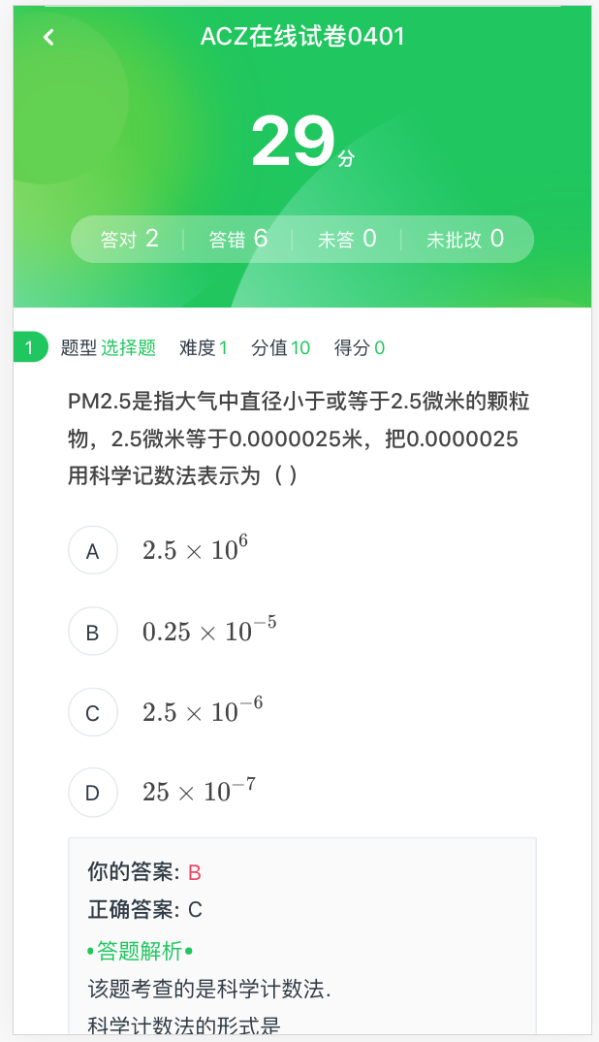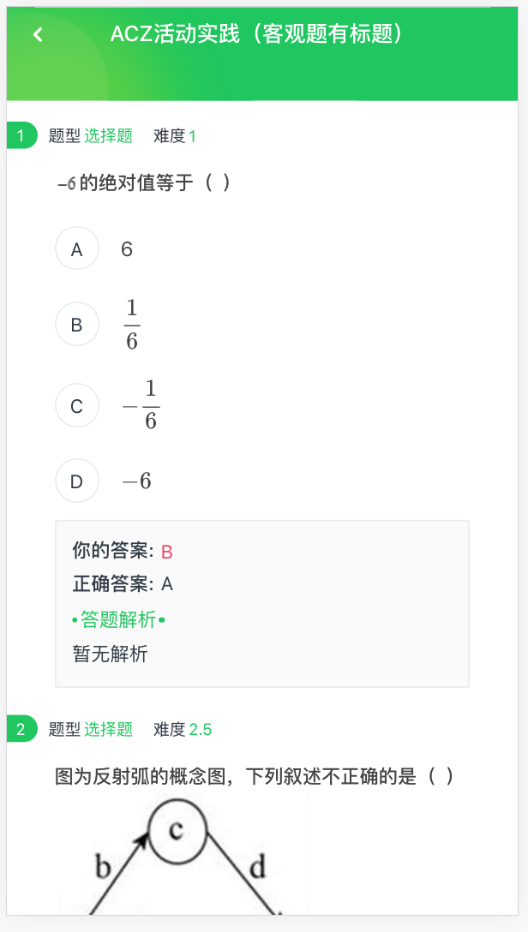

四 如何查看专家点评报告？
作业及测评支持专家点评查看；如果专家点评了某一位学员，学员登录后查看 已完成的作业/测评，会展示“专家点评”，点击查看可看到专家点评内容；
